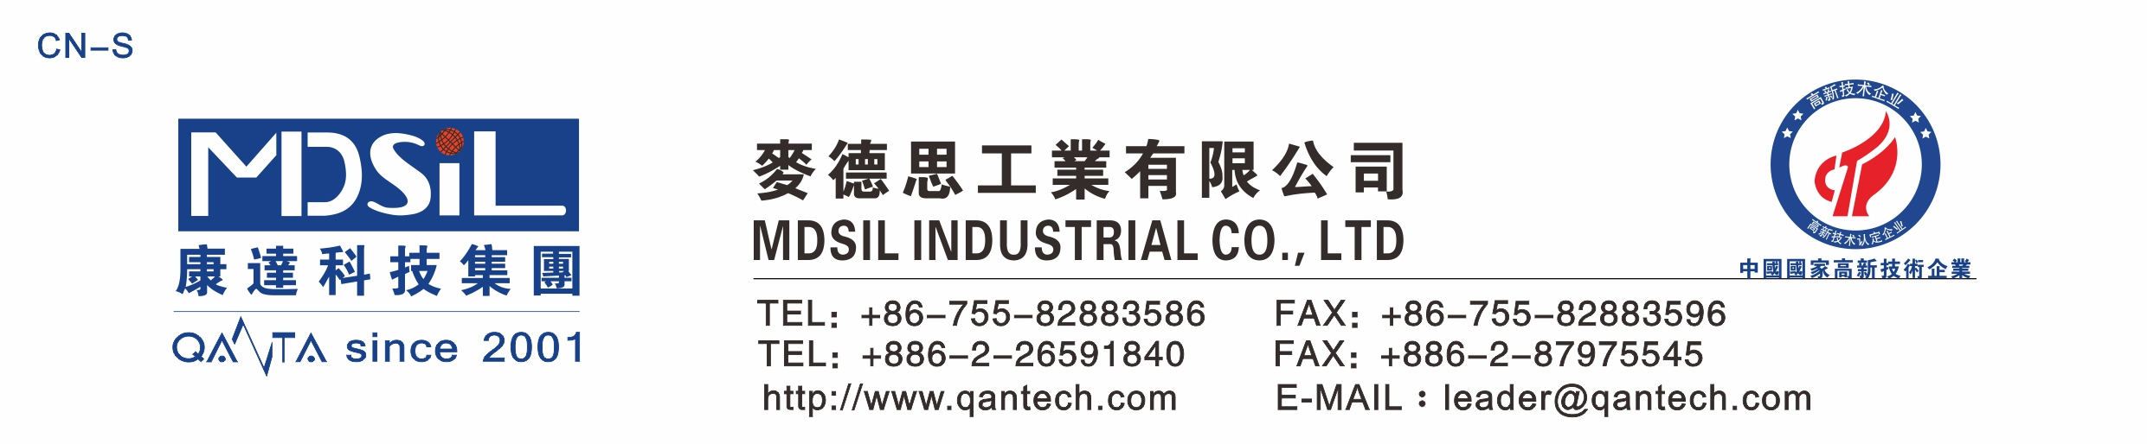 AF-201硅胶专用发泡剂
产品简介：

AF-201 硅胶专用发泡剂可用于各种混炼硅橡胶的发泡，适用双二五或双二四硫化体系.发泡均匀细密，可依需要调整发泡密度和大小。

性能：

颜色：白色至淡黄色粉末固体.

发泡温度：150-260℃

储存期：未开启容器（25℃）12个月

使用方法：

建议用量：2.0-6.0%.

混炼胶硬度控制在50度以下.

模压发泡:温度建议双二五体系,湿度180℃,模具内需要预留一定的发泡空间。

产品：使用双二四发泡,依产品硬度可适当调整用量,发泡温度250℃.

注意事項：

1．储存于干燥阴凉处,远离热源与明火.

2．使用完毕后请将密封保存.

3．请避免受潮,否则会影响使用效果.

- 操作与存放过程避免接触高湿度空气.

产品包装：

20kg/袋

